
ООО научно-производственное предприятие «ТЕПЛОВОДОХРАН»
Тел.: +7 (4912) 24-02-70, info@pulsarm.ru, www.pulsarm.ru
390027 г.Рязань, ул.Новая, 51 в.

Рекомендации по монтажу распределителей тепла «Пульсар» на конвекторы типа КСК «Универсал»

Рязань 2018 г.

1 Монтаж теплового адаптера распределителя тепла «Пульсар»
Место монтажа теплового адаптера располагается на верхней части конвектора:
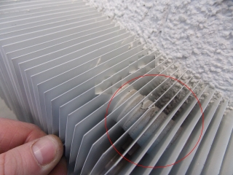
1.1 Закрепить тепловой адаптер при помощи U-образной шпильки М4 и двух гаек М4 параллельно ребрам конвектора:
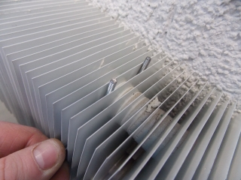
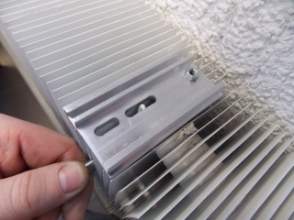
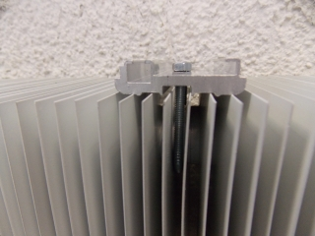

- Монтаж распределителя тепла Пульсар на конвектор
2.1 Зафиксировать распределитель на тепловом адаптере, нажать на нижнюю часть и защелкнуть пломбу, входящую в комплект поставки.
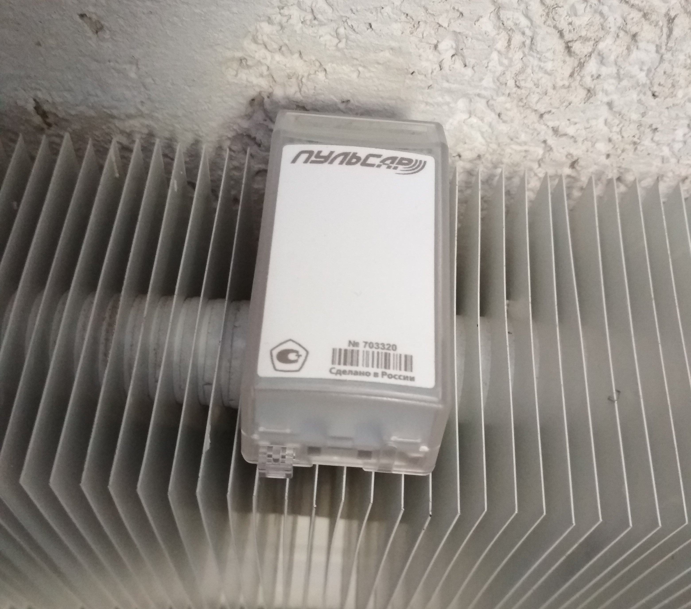

  - Записать в ведомость номер распределителя, номер квартиры и название помещения (номер стояка отопления).

Комплект для монтажа распределителей тепла «Пульсар» на конвекторы типа КСК «Универсал» (монтаж на оребрении)
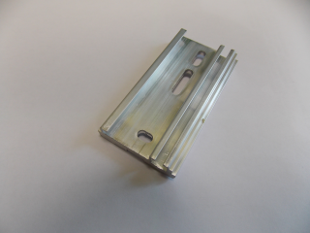 | Тепловой адаптер | 1 шт.
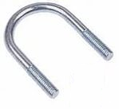 | U-образная шпилька М4 | 1 шт.
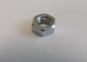 | Гайка М4 | 2 шт.

